版本回退和撤销修改场景总结
假如readme.txt原内容为A，修改后为A+B：
1、此时没有执行git add操作，工作区想要恢复为A，则执行：

执行前，工作区内容为A+B，暂存区内容为A，版本库内容为A。
执行后，工作区内容变为A，暂存区内容为A，版本库内容为A。
如果修改的文件比较多可以使用git checkout
不过注意这条语句如果工作区修改的文件已经被使用git add或者git commit了的需要撤销add和commit操作之后才能进行

2、此时执行了git add操作，想要撤回本次git add操作（工作区恢复为A+B，暂存区恢复为A）则执行：
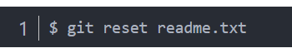
这条语句就等价与git reset HEAD readme.txt
如果想要同时撤销多暂存区中的所有文件可以使用git reset HEAD
执行前，工作区内容为A+B，暂存区内容为A+B，版本库内容为A。
执行后，工作区内容为A+B，暂存区内容为A，版本库内容为A。

3、此时执行了git add操作，想要撤回本次git add操作（工作区恢复为A，暂存区恢复为A），则执行：
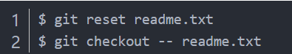
或者执行如下命令：
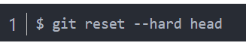
执行前，工作区内容为A+B，暂存区内容为A+B，版本库内容为A。
执行后，工作区内容为A，暂存区内容为A，版本库内容为A。

- 此时执行了git add操作和git commit操作，想要撤回本次操作（工作区恢复为A+B，暂存区恢复为A+B，版本库恢复为A），则执行：
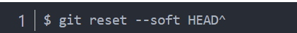
--soft表示仅仅重置HEAD指针，不重置工作区和暂存区的内容。
执行前，工作区内容为A+B，暂存区内容为A+B，版本库内容为A+B。
执行后，工作区内容为A+B，暂存区内容为A+B，版本库内容为A。

5、此时执行git add操作和git commit操作，想要撤回本次操作（工作区恢复为A，暂存区恢复为A，版本库恢复为A），则执行：

--hard表示重置HEAD指针、暂存区、工作区内容。
执行前，工作区内容为A+B，暂存区内容为A+B，版本库内容为A+B。
执行后，工作区内容为A，暂存区内容为A，版本库内容为A。

这里可以使用这几个参数
--mixed 这个是git reset的默认参数
意思是：不删除工作空间改动代码，撤销commit，并且撤销git add
git reset --mixed HEAD和 git reset HEAD 效果是一样的。

--soft
不删除工作空间改动代码，撤销commit，不撤销git add .

--hard
删除工作空间改动代码，撤销commit，撤销git add .
注意完成这个操作后，就恢复到了上一次的commit状态。

